2023年绵阳市初中学业水平考试生物学试题
一、选择题（20个题，每题2分，共40分，每题只有一个最佳选项）
1. 有人说“手机屏幕上的细菌比马桶盖上的还要多”，真的是这样吗？小张根据已有的经验，认为这是不可能的，并决定进行探究。从科学探究的角度来看，小张的看法相当于（ ）
A. 提出问题 B. 作出假设 C. 制定计划 D. 实验结论
2. 正常人在每天摄入800g食物和1200mL水的情况下，消化腺分泌的消化液的量大致如图所示。消化液通过导管流入消化道，则消化道中消化液含量最多的部分是（ ）
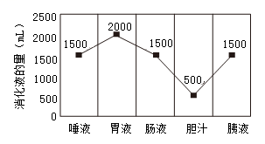
A 口腔 B. 食道 C. 胃 D. 小肠
3. 夏季，小明同学栽培了一盆绿萝，一段时间后，发现叶片都有所萎蔫。初步判定该盆植物最可能是缺少（ ）
A. 无机盐 B. 水 C. 光 D. 氧气
4. 小吴同学在显微镜操作时，要让镜筒下降，使物镜接近玻片标本，应转动的调节钮及方向是（ ）
A.  B. 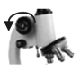 C.  D. 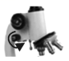
5. 下图载玻片上滴有甲、乙两滴草履虫培养液，用解剖针连通两滴培养液，并在乙的右侧放一小粒食盐。请你利用生物能对外界刺激作出反应的原理，推测草履虫将（ ）
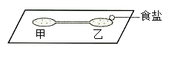
A. 静止不动 B. 从甲移到乙中
C. 从乙移到甲中 D. 随机分布
6. 下列四种细胞中，具有叶绿体结构的是（ ）
A. 口腔上皮细胞 B. 大肠杆菌细胞
C. 苦草叶片细胞 D. 洋葱根尖细胞
7. 在树木移栽过程中常给植物“打针输液”，“输液”时针头应插入植物的（ ）
A. 保护组织 B. 输导组织 C. 机械组织 D. 营养组织
8. 下图为光照充足条件下，某植物叶片进行光合作用示意图，①—④代表有关的物质，其中能代表有机物的是（ ）
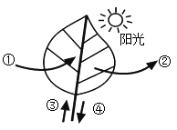
A. ① B. ② C. ③ D. ④
9. 试管婴儿是一种现代辅助生殖技术。该技术所涉及的生理过程在体外完成的是（ ）
A. 睾丸产生精子 B. 卵巢排卵 C. 受精 D. 胎儿的发育
10. 下列有关青春期可能遇到的情况及处理方式，最恰当的是（ ）
A. 面对父母事事操心的做法，故意逆反抵制
B. 遭遇挫折或心烦的事，主动与人倾诉，调整心态
C. 对异性产生朦胧的依恋，刻意保持疏远，不交往
D. 面对青春期的生理现象感到不安，但不与父母交流
11. 胡萝卜富含β—胡萝卜素，β—胡萝卜素可在人体内转化为维生素A。多吃胡萝卜有助于防治的疾病是（ ）
A. 夜盲症 B. 糖尿病 C. 佝偻病 D. 大脖子病
12. 在输液治疗时，针从手背上的“青筋”处刺入，该“青筋”内的血液和流速分别是（ ）
A. 静脉血 较慢 B. 静脉血 较快
C. 动脉血 较慢 D. 动脉血 较快
13. 心脏是将血液泵至全身的器官。下图为心脏的结构示意图，①—④代表心脏的腔室，有关叙述正确的是（ ）
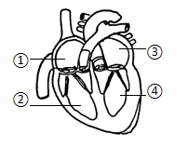
A. ①表示左心房 B. 心脏壁最厚是④
C. 体循环起始于③ D. 与主动脉相连的是②
14. 小明上学期间，为了减少上厕所的次数而很少喝水。对这种做法的评价，正确的是（ ）
A. 会导致膀胱形成的尿液减少
B. 将导致二氧化碳不能正常排出体外
C. 少喝水对尿量的多少没有影响
D. 会影响尿素等废物的正常排出，对身体有害
15. 某著名球星在幼年时被诊断为侏儒症，他幼年接受治疗时最可能注射的激素为（ ）
A. 胰岛素 B. 甲状腺激素 C. 生长激素 D. 肾上腺素
16. 绵阳市某乡镇大力发展蘑菇种植产业，助力乡村振兴。下列关于蘑菇的叙述正确的是（ ）
A. 可通过产生孢子来繁殖
B. 能进行光合作用制造有机物
C. 在有光的条件下才能生长
D. 细胞中无成形的细胞核
17. 手足口病的病原体是肠道病毒，患者多为5岁以下儿童，主要特征是口腔和手足产生水疱。下列有关该病原体的叙述，正确的是（ ）
A. 可感染某些植物 B. 没有细胞结构
C. 可以独立生活 D. 可用光学显微镜观察
18. 皮肤大面积烧伤的病人更容易被病原体感染。下列有关皮肤的叙述合理的是（ ）
A. 只针对特定病原体起作用
B. 防御功能是后天形成的
C. 皮肤烧伤破坏的是人体的第二道防线
D. 皮肤的消毒对烧伤病人至关重要
19. “药不能乱吃”已成为人们生活常识。对家庭常备药的使用，说法正确的是（ ）
A. 为更快康复，服药时随意加大药量
B. 几种具有相同功效的药物同时服用
C. 服药前，应关注药物是否过期等信息
D. 成人的药物可将药量减半后给幼儿服用
20. 健康是指一种身体上、心理上和社会适应方面良好状态。下列属于健康生活方式的是（ ）
A. 经常用喝可乐等饮料来代替喝水
B. 周末宅在家打游戏或看电视
C. 和朋友一起每天进行适当的户外运动
D. 心情不好时，通过饮酒来麻痹自己
二、非选择题（4个大题，每空2分，共60分）
21. “碳中和”是指通过植树造林、节能减排等措施，使二氧化碳的排放量和吸收量相互抵消，最终实现“碳”的“零排放”。为减少化石燃料的大量燃烧，生物柴油作为化石柴油的绿色替代品备受人们的关注。下图为生态系统的碳循环示意图（虚线框中为草原生态系统的部分食物网）。回答下列问题：
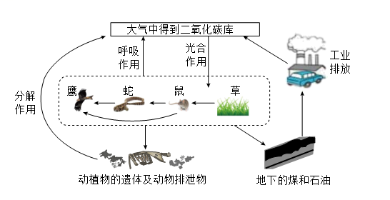
（1）图示中，有___条食物链，其中最短的食物链是___，构成该食物网的生物包括生产者和___。
（2）大多数细菌和真菌作为生态系统成分中的___，能够把动植物遗体分解成___、水和无机盐，参与碳循环等过程。
（3）藻类植物能大量累积油脂，是生产生物柴油的良好原料，其大多生活在水中，___（填“有”或“没有”）根、茎、叶的分化。养殖藻类植物用于生产生物柴油可实现“碳”的“零排放”，原因是藻类植物通过___（填生理过程）吸收大量的二氧化碳，几乎抵消生物柴油燃烧时释放的二氧化碳。
22. 某校初二（1）班课后篮球比赛，队员们勇敢机灵，技艺娴熟，赢得大家阵阵喝彩。每个精彩动作的完成都离不开各器官、系统的协调配合，以下是参与的部分结构的示意图。回答下列问题：
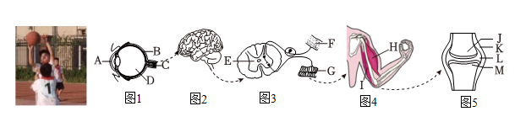
（1）篮球是队员们争夺的目标，其反射来的光线首先经过图1的___（填字母），最终落在___（填字母）上，形成篮球的物像。
（2）当视网膜上对光线敏感的细胞获得篮球的物像信息时，会通过视觉神经将信息传给大脑的特定区域，形成___，这样才“看”到了篮球。经大脑处理后的有关信息会通过脊髓的E区域传给图3的___（填字母），并使其作出相应的动作反应。
（3）精准投篮需要肌肉、骨和关节的协调配合。比如，屈肘时图4的骨骼肌___（填字母）收缩，从而牵动骨绕关节活动，图5___（填字母）中含有的滑液，能减少骨与骨之间的摩擦。
（4）篮球比赛属于剧烈运动，需要消耗机体大量能量。食物中的能源物质在机体内被分解、吸收和运输，主要有赖于___系统和___系统的密切配合，保障能量的供给。
23. 蚯蚓穴居在土壤中，能疏松土壤，提高土壤肥力。某生物兴趣小组计划利用蚯蚓来分解果皮、菜叶等生活垃圾，净化环境。在确定处理方案时，该小组决定首先探究适合蚯蚓生活的土壤湿度（以土壤含水量表示）。实验方案如下：
材料用具
蚯蚓若干条，土壤，无盖的纸盒等。
方法步骤
I．采集同种花园土壤，随机均分为5份，并使其土壤含水量依次递增，分别为30%、40%、50%、60%、70%。
II．将不同湿度的土壤分别平铺放入5个纸盒中，并对其编号。
III．将蚯蚓随机均分5组，分别放入5个纸盒土壤中的同一深度。置于阴暗环境中，其余的条件相同且适宜。
IV．观察记录蚯蚓在不同湿度土壤中停留时间。
回答下列问题：
（1）蚯蚓的身体由许多彼此相似的体节组成，属于___动物。蚯蚓能用来处理生活垃圾，是因为蚯蚓的食物来源是土壤中的___（填“有机物”或“无机物”）。
（2）该实验的变量是___。实验中各组土壤的种类、多少等都应相同，这样做的目的是___。
（3）理论上，在该实验中，蚯蚓停留的时间___，说明该土壤湿度越适合蚯蚓生活。若土壤含水量过高，蚯蚓很快会从土壤里钻出来，这是因为蚯蚓需要的___不足，蚯蚓钻出土壤进行呼吸。
（4）实验中，每个组用多条蚯蚓而不用1条的原因是___。
24. 人的体细胞中染色体数目为23对，下图为人体染色体排序图。初二某研究人类遗传病的兴趣小组对一些家庭进行了有关白化病（控制该性状的基因用B、b表示）遗传的调查，得到下表数据，回答下列问题：
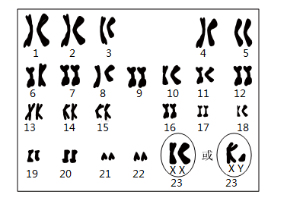
组别 | 家庭  数目 | 婚配方式 |  | 子女
组别 | 家庭  数目 | 父亲 | 母亲 | 正常 | 白化病
一 | 2 | 白化病 | 白化病 | 0 | 2
二 | 2 | 正常 | 白化病 | 3 | 1
三 | 3 | 白化病 | 正常 | 5 | 1
四 | 245 | 正常 | 正常 | 349 | 4

（1）染色体主要是由蛋白质和___构成的。人的生殖细胞中染色体数目是___条，生男生女是由___（填“精子”或“卵细胞”）中的性染色体决定。
（2）在遗传学上，正常和白化病称为一对___。根据第四组可以判断，白化病为___（填“显性”或“隐性”）性状。第二组中，正常子女的基因组成是___。
（3）一对夫妻生育了一个白化病的孩子，则该丈夫产生含b基因的精子的机会为___。（用百分数表示）
（4）某皮肤白净的男性由于长期户外工作，皮肤变得黝黑，该肤色___（填“能”或“不能”）遗传给后代。

